По вопросам продаж и поддержки обращаться:
Астана +7(77172)727-132 Волгоград (844)278-03-48 Воронеж (473)204-51-73 Екатеринбург (343)384-55-89
Казань (843)206-01-48 Краснодар (861)203-40-90 Красноярск (391)204-63-61 Москва (495)268-04-70
Нижний Новгород (831)429-08-12 Новосибирск (383)227-86-73 Ростов-на-Дону (863)308-18-15
Самара (846)206-03-16 Санкт-Петербург (812)309-46-40 Саратов (845)249-38-78 Уфа (347)229-48-12
Россия, Казахстан и другие страны ТС доставка в любой город
Единый адрес для всех регионов: rrz@nt-rt.ru
ОПРОСНЫЙ ЛИСТ НА ШКАФЫ ИЗ СТЕКЛОПЛАСТИКА
Наименование организации
Наименование объекта установки
Контактное лицо
Тел. /факс/ e-mail
Модель шкафа:  Наличие смотрового окна  Смотровое окно  Количество: _______ шт. |  | Варианты крепления шкафа:  Без крепления  Напольный  Трубная стойка (для крепления шкафа на горизонтальную  поверхность)  Стандартная высота 1000 мм.  Если нестандартная, то указать __________ мм.  Навесной  Планка для крепления шкафа к вертикальной поверхности  На трубопровод  Хомуты для установки шкафа на трубопровод  Указать внешний диаметр трубы ___________мм  На фланец  Указать диаметр фланца ___________мм  Другое_______________________________________  Указать необходимое крепление
  Модель |  | Размеры ВхШхГ, мм | Модификация
   | Box -C-6 | 510х470х420 | Диабокс
   | Box -C-7 | 610х470х470 | Диабокс
   | Box -C-8 | 610х840х470 | Диабокс
   | Box -C-T7 | 820х470х470 | Диабокс с поддоном
   | Box -C-T8 | 820х840х470 | Диабокс с поддоном
   | Box -C-W1 | 600х400х350 | ШСПН
   | Box -C-W2 | 1000х600х500 | ШСПН
   | Box -C-W3 | 1000х600х350 | ШСПН
   | Box -C-W4 | 1000х1000х400 | ШСПН
   | Box -C-В | 780x1300x510 | Кейс
   | Box -C-В2 | 1080х1290х780 | Кейс
   | Box -C-Multi | 420x250x350 | Мульти
   | Box -C-2-Multi | 680х480х360 | Мульти
   | Box -C-3-Multi | 760х560х560 | Мульти
   | Box-C-WD | 1140х720х820 | Разъемный
Варианты крепления оборудования:
Адаптер трубный Дн=57мм | Панель монтажная | DIN-рейка | Шины монтажные | Другое
□вертикальный высотой ____мм,  ____шт.  □горизонтальный высотой ____мм  ____шт. | □вертикальная размером ______х______ мм  □горизонтальная размером ______х______ мм | □ ____шт., размер ____мм, длина ____мм  □ ____шт., размер ____мм, длина ____мм | □ ____шт., длина ___мм  □ ____шт., длина ___мм  □ ____шт., длина ___мм  □ ____шт., длина ___мм | Описать необходимые монтажные элементы в поле «Дополнительная информация»

Варианты обогрева:
Электрический обогреватель:  □ОША-Р-1 (100Вт)  □ОША-Р-2 (200Вт)  □ОША-Р-3 (300Вт)  □ОША-Р-__ (_____Вт)  (указать мощность обогревателя)  U-образный теплообменник трубный ДУ 15 (пар/вода) | Исполнение электрического обогревателя: | Поддерживаемая температура
 | □ Исполнение F (биметаллический термостат) | – поддержание +10…+20С
 | □ Исполнение S (цифровой регулятор) | поддержание ____С  (указать в диапазоне -39…+49С)
 | □ Исполнение А (цифровой регулятор с возможностью перенастройки в процессе эксплуатации с помощью пульта) | Поддерживаемая температура задается Заказчиком в диапазоне -39…+49С с помощью портативного пульта ПУОБ-0001Ех или стационарного ПУОБ-0002Ех
Необходимость поставки пульта:
□ ПУОБ-0001Ех
□ ПУОБ-0002Ех
Кабельные вводы:
М20 Диаметр 6 - 12 мм _____шт.
Отверстия под кабельные вводы и импульсные линии:
Не сверлятся (вкладываются в шкаф)
Просверливаются (Заказчик предоставляет схему сверление отверстий)
М25 Диаметр 12- 18 мм ______шт.
М32 Диаметр 16 - 21 мм ______шт.
Диаметр мм ______шт.
Диаметр мм ______шт.
Вводы импульсных линий: _____шт., диаметром _____мм, _____шт., диаметром _____мм □ Теплоизолированный переход ____шт.
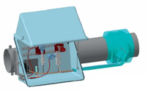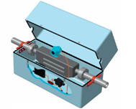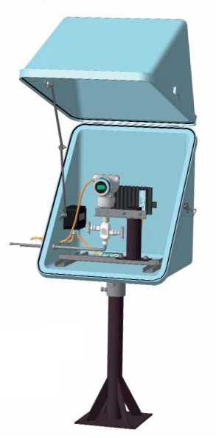Дополнительная информация:

